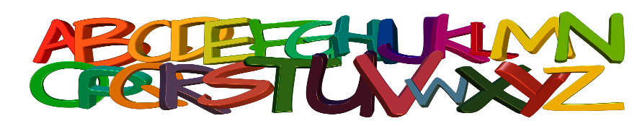

Arbeitsplan Wortarten – Nomen, Verb + Adjektiv
 | Aufgabe | QR-Code | ☺







